**Przeszukiwanie wszerz (BFS)**

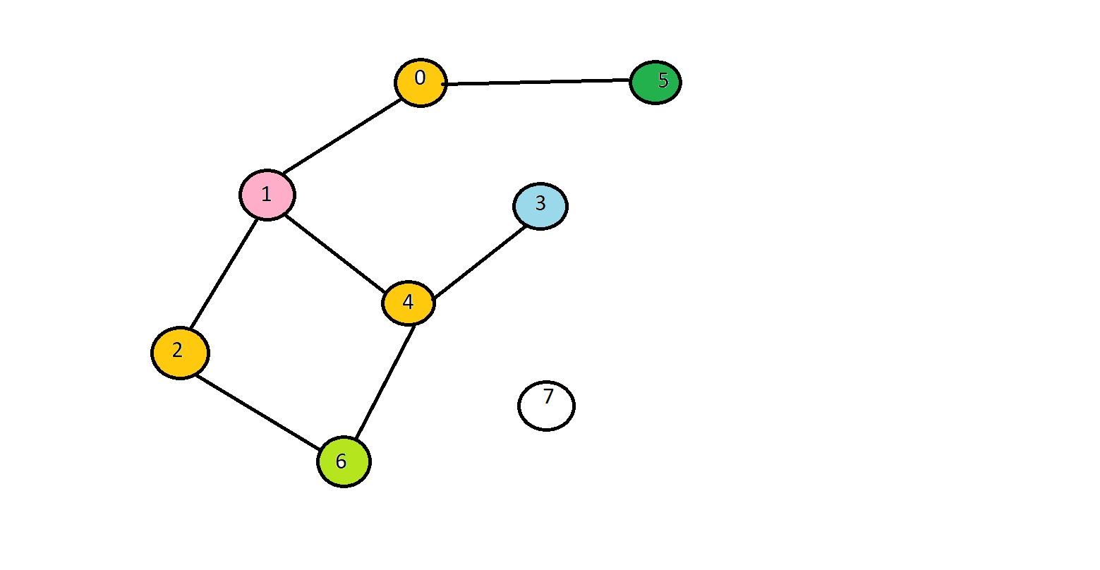

1. Tym razem do listy wyników dodajemy kolejno WSZYSTKICH nieodwiedzonych sąsiadów aktualnego węzła (np. w kolejności rosnących indeksów).
2. Gdy nie ma już nieodwiedzonych sąsiadów to do wyniku dodajemy wszystkich nieodwiedzonych sąsiadów wierzchołka który dodaliśmy jako pierwszy w kroku nr 1.
3. Najprościej zaimplementować to przez kolejkę (struktura FIFO).

Przykładowo, gdy zaczynamy od wierzchołka 1 to wynik będzie taki:

1 0 2 4 5 6 3